1. 區塊鏈是交易紀錄的資料庫，是由區塊所構成，並且區塊鏈是由所有節點所共享。具有去中心化、匿名性、不可抹滅性等特性。
2. 區塊鏈上的每筆交易都會在網路上廣播，並經過至少6個區塊的串接驗證後才能算是交易成功，而每個人都會拿到手續費，因此每個人的交易紀錄都要同時竄改才能成功竄改一筆交易，這是難上加難的事。
3. 比特幣的交易手續費最低通常為0.0001比特幣，手續費按比例分配給這段區塊的比特幣礦工，而以太坊交易的手續費單位是由自訂的基本單位Gas Price決定，基本單位乘上交易上限Gas Limit就是手續費，若費用不足則該筆交易會失敗。
4. 執行 docker tool  
   $docker run –it gwrx/bitcoin-test /bin/bash  
   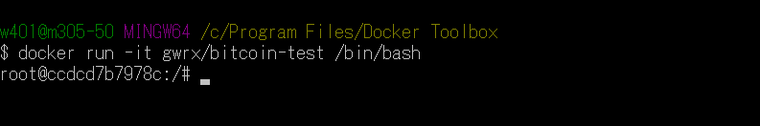  
   /# ls  
   /# cd /root  
   /# ls  
   /# cd bitcoin/  
   /# ls  
   /# bitcoind –regtest –daemon  
   /# nodejs one  
   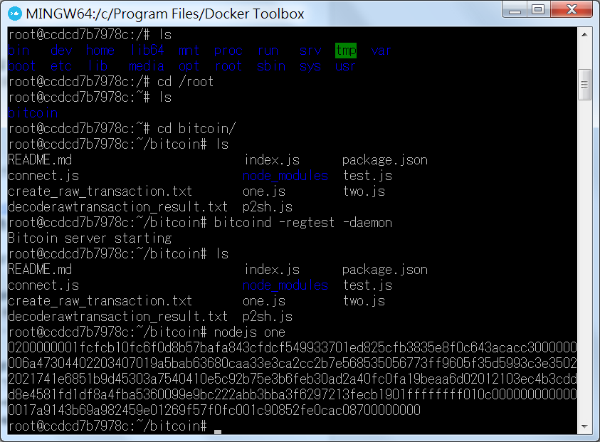  
   產生新的交易位址  
   bitcoin-cli –regtest getnewaddress  
   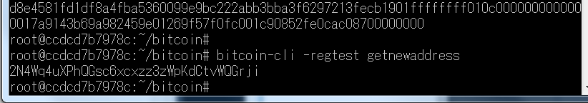  
   bitcoin-cli –regtest dumpprivkey 2N4Wq4uXPhQGsc6xcxzz3zWpKdCtvWQGrji  
   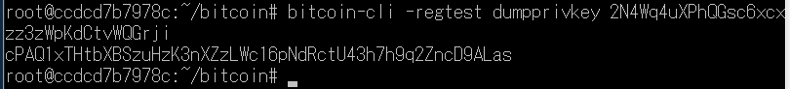  
   產生區塊  
   bitcoin-cli -regtest generate 101  
   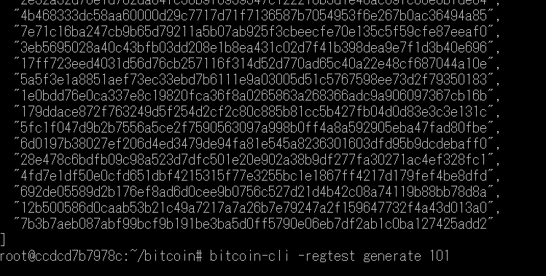  
   送10個比特幣到2N4Wq4uXPhQGsc6xcxzz3zWpKdCtvWQGrji   
   bitcoin-cli -regtest sendtoaddress 2N4Wq4uXPhQGsc6xcxzz3zWpKdCtvWQGrji 10.00  
   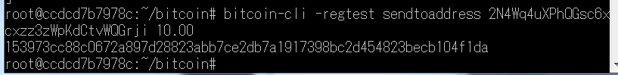  
   列出皮夾內還有交易後的紀錄  
   bitcoin-cli -regtest listunspent  
   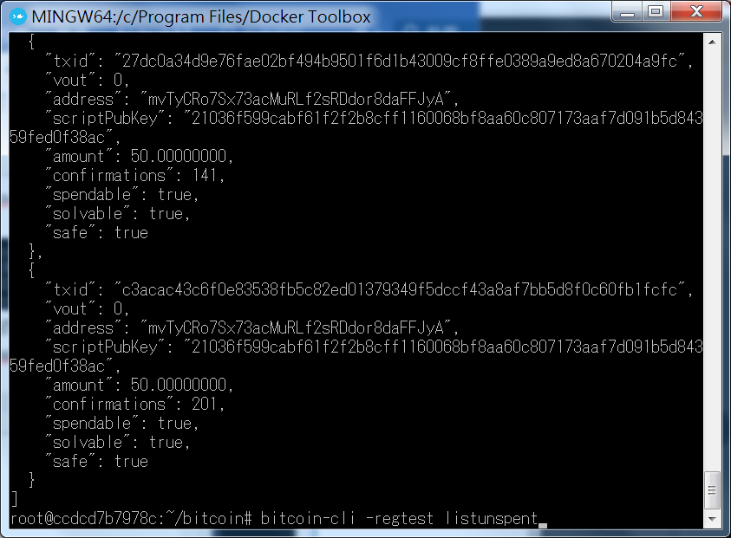  
   將交易寫到區塊鏈中  
   bitcoin-cli -regtest generate 1  
   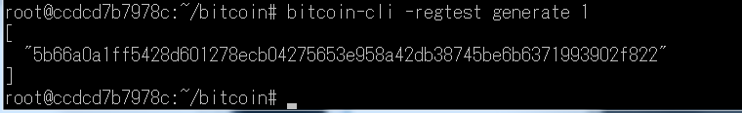  
   再列出皮夾內還有交易後的紀錄  
   bitcoin-cli -regtest listunspent  
   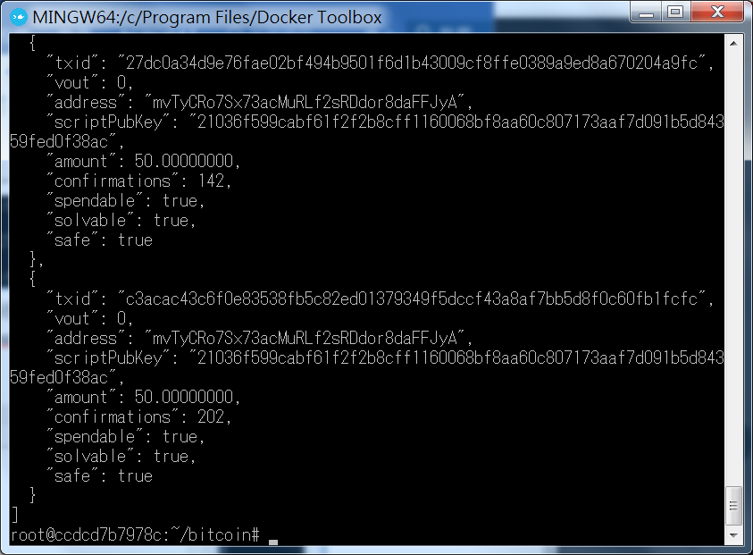
5. 建立新的js檔案  
   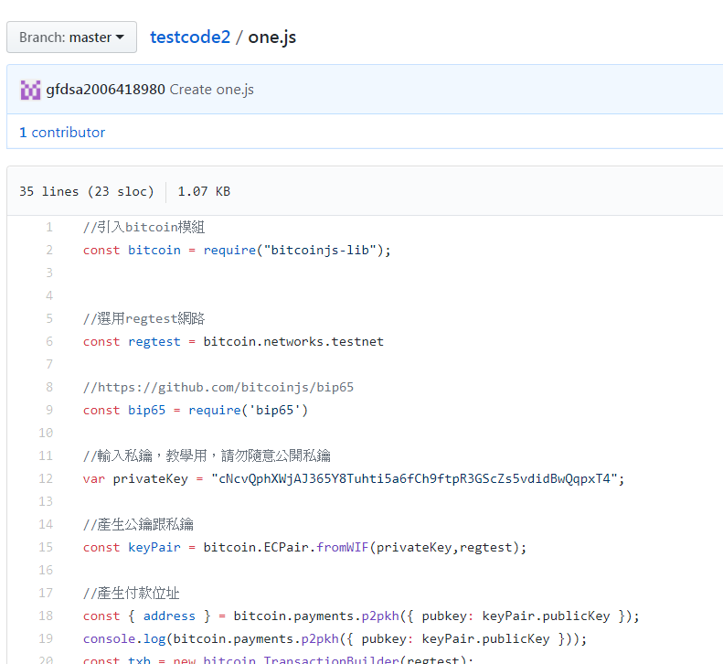  
     
     
   $ docker run –it gwrx/bitcoin-test /bin/bash  
     
   /# git clone <https://github.com/gfdsa2006418980/testcode2.git>  
   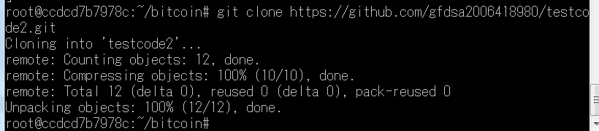  
   /# cd testcode2/  
   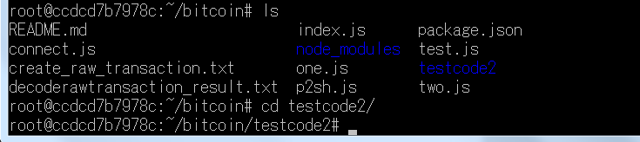  
   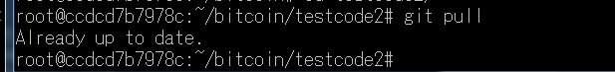  
   npm install --save  bitcoinjs-lib  
   npm install --save bip65